# ubuntu20.04双系统安装

视频教学推荐b站up[Windows 和 Ubuntu 双系统的安装和卸载_哔哩哔哩_bilibili](https://www.bilibili.com/video/BV1554y1n7zv/?spm_id_from=333.999.0.0&vd_source=4fa109dff4499006b92f61a713347a64)

## 环境条件

需要U盘作为系统引导盘，需要注意提前备份好U盘中的数据，在制作系统引导盘的过程中会格式化U盘中的所有数据。

本设备为戴尔新游匣G15 5530，搭载nVidia显卡。在后面安装系统过程中需要使用到安装显卡驱动，因此最好搞清楚自己的显卡型号。

## 下载系统镜像

这里我推荐使用Ubuntu20.04。由于ubuntu向后兼容ros，我们在学习过程中大部分也是使用ros1居多，ros2需要有一定的基础才可以使用。

不过我在安装过程中发现，20.04在开机过程中无法识别显卡驱动，导致卡机需要使用指令进入，而22.04就没有这个问题，看个人选择了。

点击进入该网址

[阿里巴巴开源镜像站-OPSX镜像站-阿里云开发者社区](https://developer.aliyun.com/mirror/?spm=a2c6h.265751.1364563.38.728e2621iHKW48)

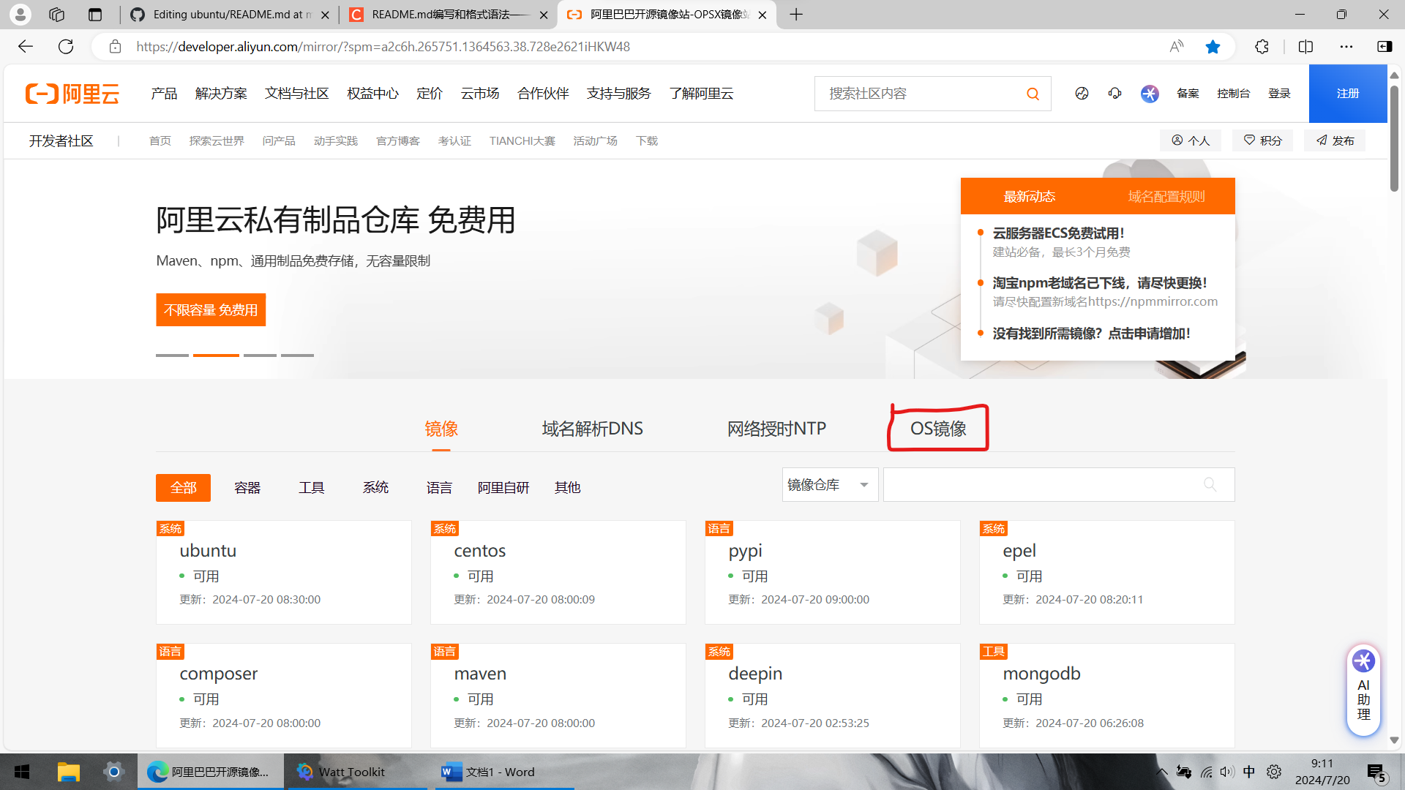

点击os镜像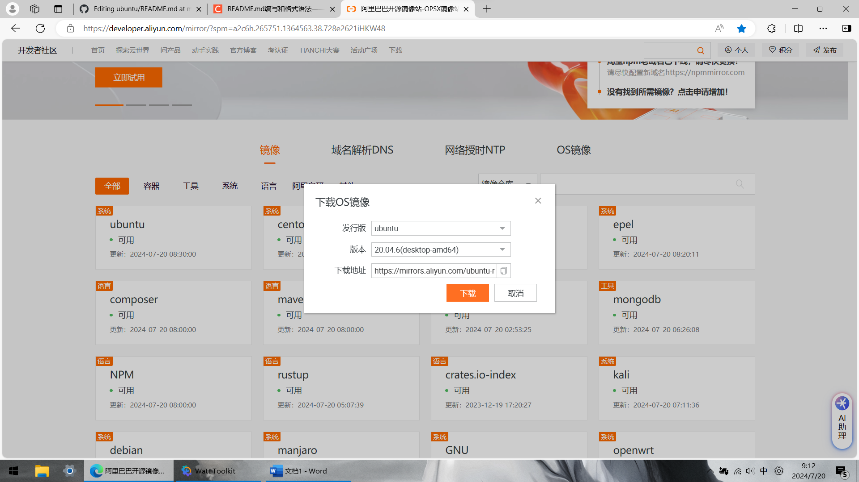

选择我们需要的系统镜像安装

下载完成后还需要下载相应的系统盘制作工具，这里推荐使用rufus

[Index of /downloads (rufus.ie)](https://rufus.ie/downloads/)

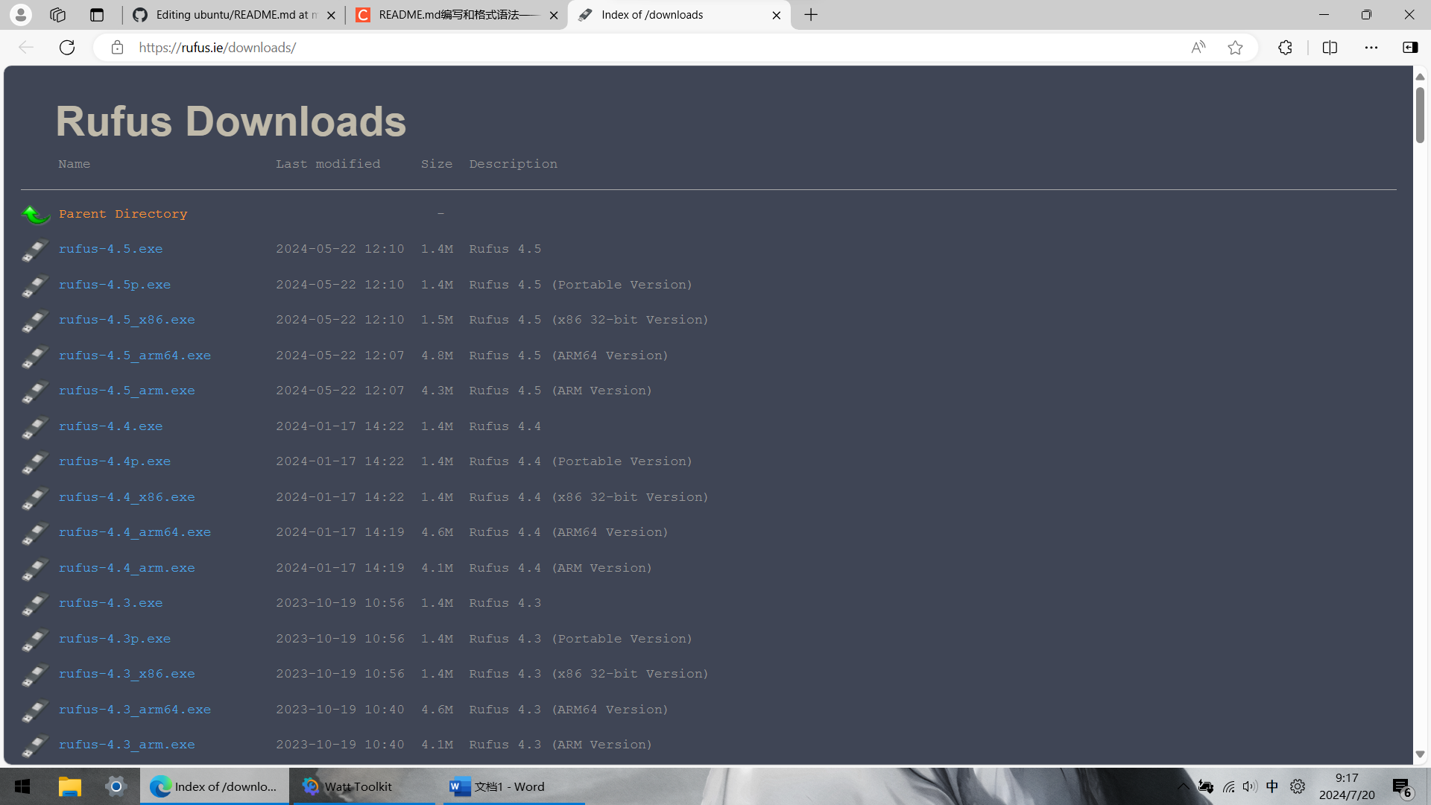

下载第一个exe程序即可

## 制作系统引导盘

插入准备好的U盘

打开该程序，找到我们刚刚下载的系统镜像，一般路径在此电脑-下载目录中。

找到该镜像后直接拖拽到刚刚下载的程序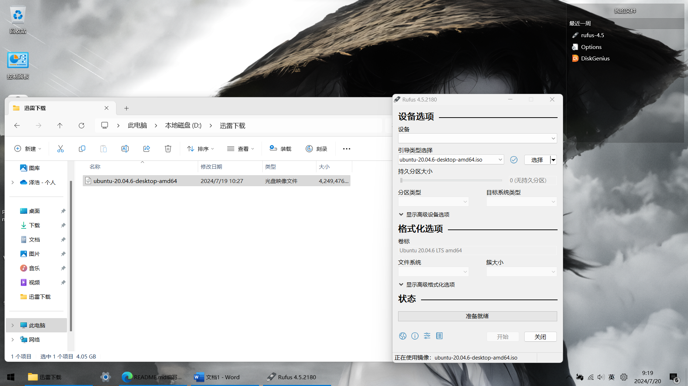

点击开始，等待制作过程，按推荐安装即可。

## 个人问题及解决方案

接下来的操作推荐观看up视频进行操作，我总结一下我遇到的一些问题。

部分笔记本会在安装系统界面出现卡死，主要是联想y系列的机型，主流的解决方法是开启独显直连。

下载不了n卡的，这是因为在安装过程中没有联网下载软件源。需要连接上无线网络后更新软件源，安装完成后重启。

开机后打开终端输入sudo ubuntu-drivers autoinstall #这样就可以直接按照推荐安装显卡了

安装完成后执行nvidia-smi，出现显卡信息即可

ros安装 这里推荐用这个，ROS安装简单版<https://azitide.github.io/post/ubuntu_ROS.html>

一键安装，注意安装ros1，noetic版本